ПИСАЊЕ ДАТУМА
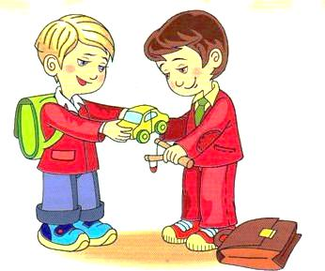
Милан и Лука су чколски другови.Милан је рођен 27.1.2005. године, а Лука 20. јануара 2006. На прослави, 16. IV 2013. године, са друговима посетиће изложбу слика.Милан је Луки поклонио аутомобилчић.
Датуме пишемо:
27. 1. 2005 .
20. 1. 2005.
27. I 2005.
20. I 2005.
27. јануар 2005.
20. јануар 2005.

